平成28年8月吉日
関係各位

第21回森林生産システム研究会事務局

第21回森林生産システム研究会のご案内

拝啓，時下ますますご清栄のこととお慶び申し上げます。
日頃は森林生産システム研究会の活動にご協力いただき，ありがとうございます。当研究会では関係者の皆様のご協力の下，一昨年は奈良県十津川村でトラック搭載型タワーヤーダ，昨年は長野県信濃町で林内走行でのCTL（Cut-To-Length）システム，という架線系作業システムと車両系作業システムの最先端を見学，議論させていただきました。
こうした新たな作業システムは，大量生産型低コスト林業を適用しうる林分条件が広がってきていることを実感させるものではありますが，一方で林業の持続可能性のためには，低コスト化だけでなく，付加価値を増大させる取り組みも欠かせません。すなわち，搬出する木材の価値をできる限り正確に見極め，すでに世界一安い木材の一つとなりつつある日本のスギ，ヒノキ等の価値を高めていかなければ，森林の育成にかかった費用の回収ができないため，少量生産型高付加価値林業はもちろん，大量生産型低コスト林業ですら，その先行きも怪しいものとなると言えるでしょう。
そこで今回の研究会では，『新たな技術を利用して循環型林業経営に活かす』をテーマとして，立木の価値を高めるための方法について参加者の皆様と共に考えていきたいと思います。伐ったら終わりの林業でなく，永続的に森林を育てながら，川下から必要とされる木材を生産し，かつ，環境へも配慮した林業を行うためには，これまでの常識にとらわれない新たな技術が必要になります。ここでは，UAV（無人航空機）・レーザースキャナなどの新しい立木情報収集技術の活用や，立木の販売方法等の工夫によって木材の売り上げそのもの最大限に高める方法を検討します。
皆様のご参加を，心からお待ちしております。
敬具

- 今回も定員が限られていることもあり，全日程参加のお申し込みの方を優先させていただき，現地検討会のみ参加希望の方は，締め切り終了後に欠員があった場合に限らせていただきます。どうかよろしくご了承下さい。2日目のシンポジウムに関しましては，事前申し込みは不要です。
第21回森林生産システム研究会開催のご案内
―新たな技術を利用して循環型林業経営に活かす―
主催：森林生産システム研究会
共催：森林利用学会
後援：広島県（予定）
場所：広島県立もみのき森林公園（広島県廿日市市吉和1593-75，Tel.0829-77-2011）
日程：平成28年11月4日（金）～5日（土）
11月4日（金）
12:00 受付（広島県立もみのき森林公園「もみのき荘」）
13:00 開会，現地検討会（①UAV飛行デモ（ルーチェサーチ㈱３次元無人ヘリ））
14:00 西山林業組合有林へ移動
14:30 現地検討会（②安田林業伐採・搬出，③TLSデータを使った木ナビシステム）
16:30 現地検討会終了，もみのき森林公園へ移動
18:00 夕食・懇親会（もみのき荘）
11月5日（土）
9:00 シンポジウム「新たな技術を利用して循環型林業経営に活かす」
基調講演：持続可能な循環型林業経営（(有)安田林業 代表取締役 安田孝氏）
講演①：地上型3次元レーザスキャナ(TLS)を用いた効率的な森林調査と新たな木材流通
（㈱woodinfo代表取締役 中村裕幸氏）
講演②：立木価値を高めるための、森林とまちをつなぐ仕組みづくり
（NPO法人サウンドウッズ 代表理事 安田哲也氏）
事例紹介：TLSを活用した立木在庫管理・販売シミュレーションの可能性
（広島県立総合技術研究所林業技術センター 主任研究員 佐野俊和氏）
パネルディスカッション・討論
12:00 閉会・解散
（JR広島駅新幹線口14:15頃着の送迎バスを用意する予定です）
参加費：宿泊・懇親会：12,000円（学割 10,000円），懇親会のみ：5,000円
シンポジウムのみの参加：1000円（学生同じ）
定員：100名（先着締切，宿泊希望の方を優先させていただきますのでご了承下さい。）
申込締切：10月7日（金）
申込方法：申込用紙をe-mail添付ファイルまたはFaxで下記までお送りください。
申込み・お問合せ先：
〒728-0013 広島県三次市十日市東4-6-1
広島県立総合技術研究所林業技術センター
第21回森林生産システム研究会事務局（担当：與儀兼三・涌嶋智）
Tel ：0824-63-5181（内線2540・2541）
Fax：0824-63-7103
E-mail: rgcringyou@pref.hiroshima.lg.jp

第21回森林生産システム研究会 参加申込用紙

各事項にご記入の上，該当する項目の□にチェックを書き入れてお送り下さい。
申し込みは電子メールでも可能です。必要事項をメール本文にお書きいただくか，森林利用学会HP
（http://jfes.jp/）から参加申込用紙をダウンロードの上，添付ファイル等でご送付下さい。

参加者ご氏名・性別：
所属：
人数：
（他の方のご氏名・性別： ）
※性別は部屋割りの際に参考にさせていただきます。ご了承下さい

住所：
電話：
FAX：
E-mail：
現地での緊急連絡先（携帯番号など）：
次回研究会のご案内方法： □e-mail □希望しない
※事務経費・作業削減のため，e-mailでのご案内に限らせていただくことになりました。よろしくご理解下さい。案内文書の郵送が必要な方は，別途，事務局までご請求下さい
※配信を希望されるe-mailアドレスをすべてご記入下さい

参加行事：
□全日程参加
□現地検討会 □懇親会 □宿泊 □シンポジウム
※全日程に参加されない方は，キャンセル待ち扱いになりますので，ご了承下さい

交通手段について：
□乗用車・レンタカー（車種 ）
（→同乗者受け入れ： □できる（ ）人 □できない）
□ＪＲ・飛行機（→ＪＲ広島駅への送迎を：
□希望する □希望しない）
※移動手段を確保するために，集合場所まで車で来られる方に，他の参加者のご同乗をお願いする場合がございます。ご協力のほど，よろしくお願いいたします

備考
※グループで参加される方で申込内容が個々に異なる場合や学割希望など，この欄にご記入ください

＜会場＞
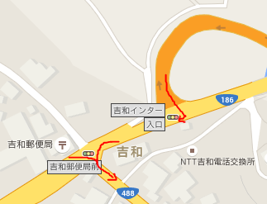
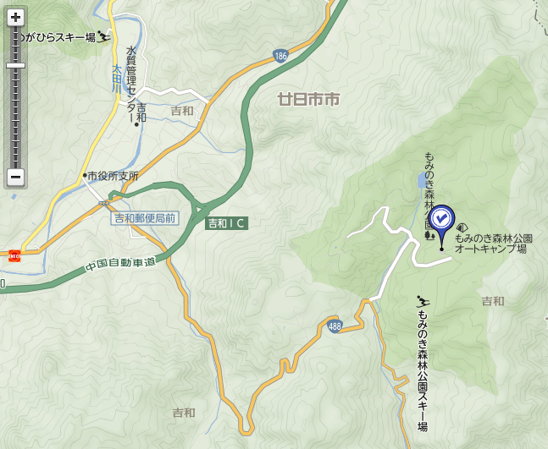
Googleマップより
交通のご案内
【自動車でお越しの方】
広島県立もみのき森林公園ゲート
- 中国自動車道「吉和IC」降りて信号を右折し，すぐの吉和郵便局前信号を左折，県道488号線へ（6km進む）
- 国道2号線広島西バイパスより国道186号線を北上，吉和郵便局前を右折し県道488号線へ

【飛行機・鉄道で広島駅よりマイクロバスをご利用の方】
11月4日（金）広島駅新幹線口11:00出発→もみのき森林公園12:15頃到着予定
飛行機の方は広島空港より「広島駅新幹線口行き」リムジンバス（片道1,340円，所要時間45分）にご乗車ください。
11月5日（土）もみのき森林公園13:00出発→広島駅新幹線口14:15頃到着予定
飛行機の方は広島駅新幹線口より「広島空港行き」リムジンバス（片道1,340円，所要時間45分）にご乗車ください。

＜関連URL＞
広島県立もみのき森林公園 http://www.mominoki.or.jp
http://www.kankou.pref.hiroshima.jp

